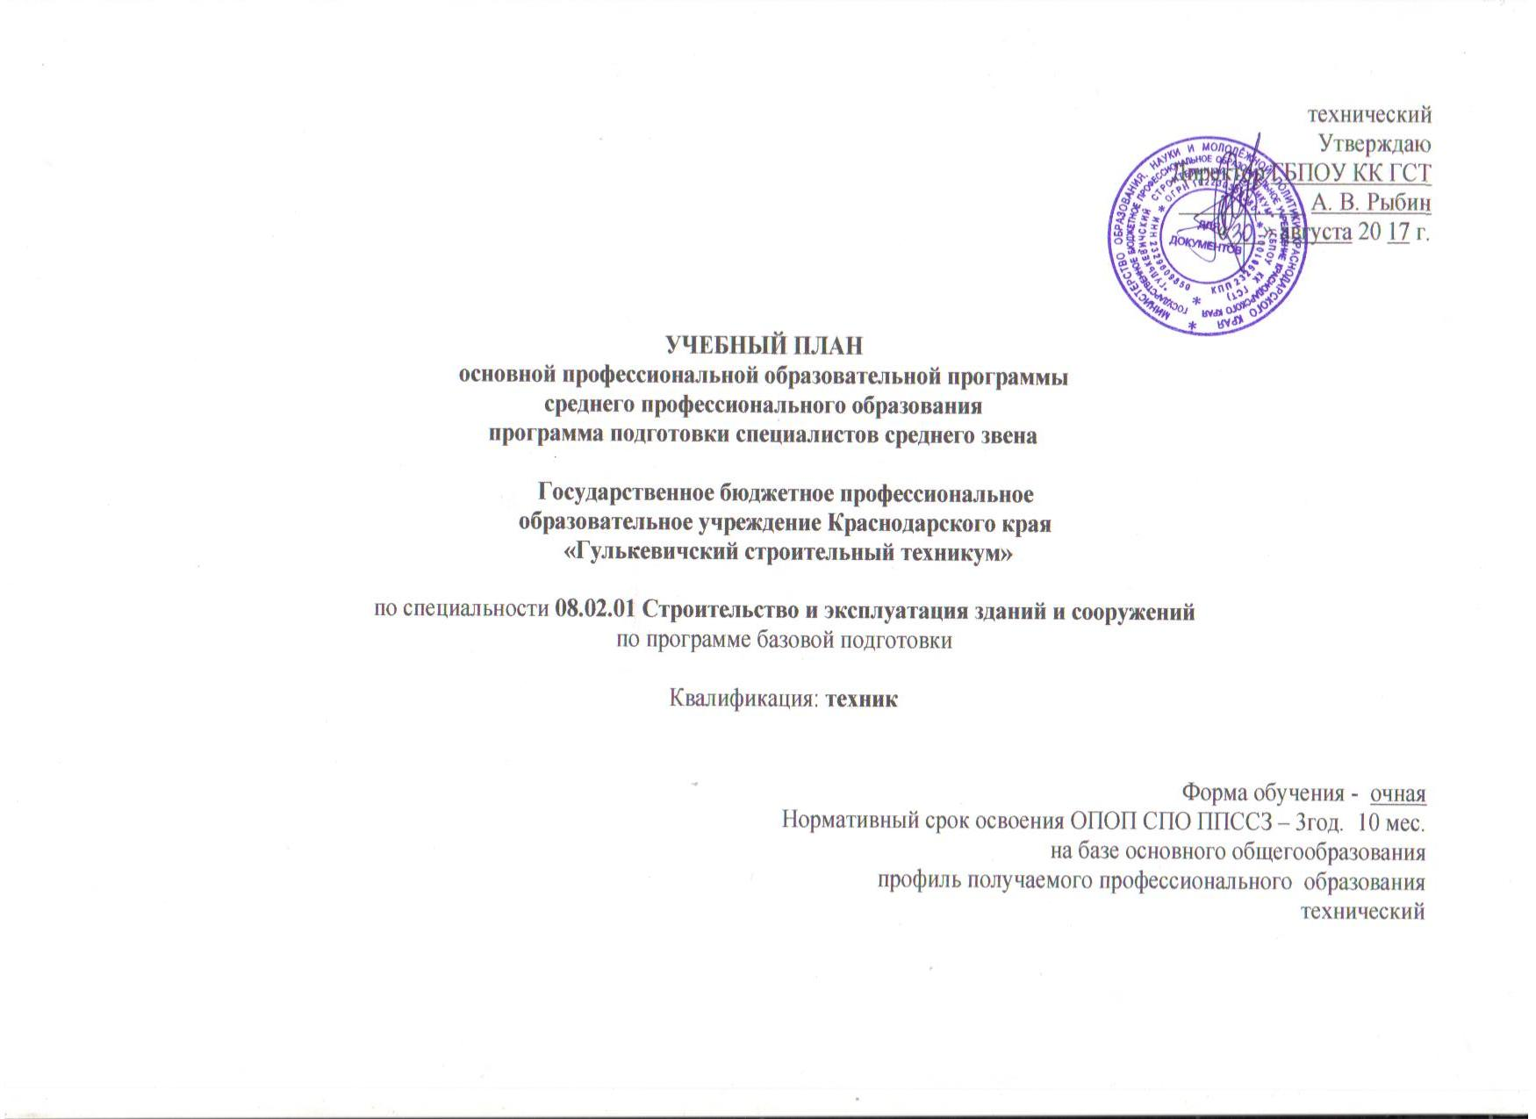

|  |  |  |  |  |  |  |  |  |  |  |  |  |  |  |  |
| --- | --- | --- | --- | --- | --- | --- | --- | --- | --- | --- | --- | --- | --- | --- | --- |
| План учебного процесса по специальности 08.02.01 Строительство и эксплуатация зданий и сооружений на 2014-2018 учебный год | | | | | | | | | | | | | | | |
|
| **Индекс** | **Наименование циклов, дисциплин, профессиональных модулей, МДК, практик** | **Формы промежуточной аттестации** | **Учебная нагрузка обучающихся (час.)** | | | | | **Распределение обязательной нагрузки по курсам и семестрам (час. в семестр)** | | | | | | | |
| **максимальная** | **Самостоятельная учебнпя работы** | **Обязательная аудиторная** | | | **I курс** | | **II курс** | | **III курс** | | **IV курс** | |
| **Всего занятий** | **в т.ч.** | |
| **лаб. и прак. занятий, вкл. семинары** | **курсовых работ(проектов)** | **1сем 16нед** | **2сем. 16нед** | **3сем. 16нед** | **4сем 22нед** | **5сем. 14нед** | **6сем 18нед** | **7сем 10нед** | **8сем 11нед** |
| **1** | **2** | **3** | **4** | **5** | **6** | **7** | **8** | **9** | **10** | **11** | **12** | **13** | **14** | **15** | **16** |
| **О.00** | **Общеобразовательный цикл** | **0з/8дз/3э** | **2106** | **702** | **1404** | **378** | **0** | **472** | **540** | **318** | **74** | **0** | **0** | **0** | **0** |
| **ОДб.00** | **Базовые дисциплины** | **0з/7дз/1э** | **1274** | **424** | **850** | **245** | **0** | **353** | **361** | **62** | **74** | **0** | **0** | **0** | **0** |
| ОДб.01 | Русский язык | -,Э,-,-,-,-,-,- | 117 | 39 | 78 | 0 | 0 | 32 | 46 | 0 | 0 | 0 | 0 | 0 | 0 |
| ОДб.02 | Литература | -,-,-,ДЗ,-,-,-,- | 175 | 58 | 117 | 0 | 0 | 32 | 32 | 16 | 37 | 0 | 0 | 0 | 0 |
| ОДб.03 | Иностранный язык | -,ДЗ,-,-,-,-,-,- | 117 | 39 | 78 | 78 | 0 | 32 | 46 | 0 | 0 | 0 | 0 | 0 | 0 |
| ОДб.04 | История | -,ДЗ,-,-,-,-,- | 176 | 59 | 117 | 0 | 0 | 32 | 85 | 0 | 0 | 0 | 0 | 0 | 0 |
| ОДб.05 | Обществознание(вкл. экономику и право) | -,-,-,ДЗ,-,-,-,- | 175 | 58 | 117 | 0 | 0 | 32 | 32 | 16 | 37 | 0 | 0 | 0 | 0 |
| ОДб.06 | Химия | -,-,ДЗ,-,-,-,-,- | 117 | 39 | 78 | 18 | 0 | 32 | 16 | 30 | 0 | 0 | 0 | 0 | 0 |
| ОДб.07 | Биология | ДЗ,-,-,-,-,-,-,- | 117 | 39 | 78 | 14 | 0 | 78 | 0 | 0 | 0 | 0 | 0 | 0 | 0 |
| ОДб.08 | Физическая культура | З,ДЗ,-,-,-,-,-,- | 175 | 58 | 117 | 109 | 0 | 51 | 66 | 0 | 0 | 0 | 0 | 0 | 0 |
| ОДб.09 | ОБЖ | -,ДЗ,-,-,-,-,-,- | 105 | 35 | 70 | 26 | 0 | 32 | 38 | 0 | 0 | 0 | 0 | 0 | 0 |
| **ОДп.00** | **Профильные дисциплины** | **0з/1дз/2э** | **832** | **423** | **554** | **133** | **0** | **119** | **179** | **256** | **0** | **0** | **0** | **0** | **0** |
| ОДп.010 | Математика | -,-,Э,-,-,-,-,- | 435 | 145 | 290 | 45 | 0 | 55 | 115 | 120 | 0 | 0 | 0 | 0 | 0 |
| ОДп.011 | Информатика и ИКТ | -,-,ДЗ,-,-,-,-,- | 143 | 48 | 95 | 60 | 0 | 32 | 32 | 31 | 0 | 0 | 0 | 0 | 0 |
| ОДп.012 | Физика | -,-,Э,-,-,-,-,- | 254 | 85 | 169 | 28 | 0 | 32 | 32 | 105 | 0 | 0 | 0 | 0 | 0 |
| **ОГСЭ.00** | **Общий гуманитарный и социально - экономический цикл** | **0з/6дз/0э** | **786** | **262** | **524** | **354** | **0** | **0** | **36** | **112** | **144** | **104** | **72** | **40** | **16** |
| ОГСЭ.01 | Основы философии | -,-,-,-,ДЗ,-,-,- | 72 | 24 | 48 | 0 | 0 | 0 | 0 | 0 | 0 | 48 | 0 | 0 | 0 |
| ОГСЭ.02 | История | -,-,ДЗ,-,-,-,-,- | 72 | 24 | 48 | 8 | 0 | 0 | 0 | 48 | 0 | 0 | 0 | 0 | 0 |
| ОГСЭ.03 | Иностранный язык | -,-,-,-,-,ДЗ,-,ДЗ | 168 | 0 | 168 | 168 | 0 | 0 | 0 | 32 | 44 | 28 | 36 | 20 | 8 |
| ОГСЭ.04 | Физическая культура | -,-,з,з,з,з,з,ДЗ | 336 | 168 | 168 | 168 | 0 | 0 | 0 | 32 | 44 | 28 | 36 | 20 | 8 |
| ОГСЭ.05 | Русский язык и культура речи | -,-,-,ДЗ,-,-,-,- | 84 | 28 | 56 | 10 | 0 | 0 | 0 | 0 | 56 | 0 | 0 | 0 | 0 |
| ОГСЭ. 06 | Основы бюджетной грамотности | -,ДЗ,-,-,-,-,-,- | 54 | 18 | 36 | 0 | 0 | 0 | 36 | 0 | 0 | 0 | 0 | 0 | 0 |
| **ЕН.00** | **Математический и общий естественнонаучный цикл** | **0з/1дз/1э** | **168** | **56** | **112** | **66** | **0** | **0** | **0** | **0** | **112** | **0** | **0** | **0** | **0** |
| ЕН.01 | Математика | -,-,-,ДЗ,-,-,-,- | 84 | 28 | 56 | 28 | 0 | 0 | 0 | 0 | 56 | 0 | 0 | 0 | 0 |
| ЕН.02 | Информатика | -,-,-,Э,-,-,-,- | 84 | 28 | 56 | 38 | 0 | 0 | 0 | 0 | 56 | 0 | 0 | 0 | 0 |
| **П.00** | **Профессиональный цикл** | **0з/22дз/11Э/5Э(к)** | **4446** | **1194** | **3252** | **913** | **60** | **104** | **252** | **146** | **498** | **472** | **792** | **536** | **452** |
| **ОП.00** | **Общепрофессиональные дисциплины** | **0з/4дз/5э** | **1080** | **360** | **720** | **298** | **0** | **36** | **0** | **146** | **238** | **65** | **75** | **0** | **160** |
| ОП.01 | Инжинерная графика | -,-,-,ДЗ,-,-,-,- | 210 | 70 | 140 | 70 | 0 | 0 | 0 | 58 | 82 | 0 | 0 | 0 | 0 |
| ОП.02 | Техническая механика | -,-,-,Э,-,-,-,- | 204 | 68 | 136 | 50 | 0 | 0 | 0 | 56 | 80 | 0 | 0 | 0 | 0 |
| ОП.03 | Основы электротехники | -,-,-,-,Э,-,-,- | 97 | 32 | 65 | 20 | 0 | 0 | 0 | 0 | 0 | 65 | 0 | 0 | 0 |
| ОП.04 | Основы геодезии | -,-,-,ДЗ,-,-,-,- | 60 | 20 | 40 | 14 | 0 | 0 | 0 | 0 | 40 | 0 | 0 | 0 | 0 |
| ОП.05 | Информационные технологии в профессиональной деятельности | -,-,-,-,-,ДЗ,-,- | 112 | 37 | 75 | 40 | 0 | 0 | 0 | 0 | 0 | 0 | 75 | 0 | 0 |
| ОП.06 | Экономика организации | -,-,-,-,-,-,-,ДЗ | 173 | 58 | 115 | 56 | 0 | 0 | 0 | 0 | 0 | 0 | 0 | 0 | 115 |
| ОП.07 | Безопасность жизнедеятельности | -,-,-,ДЗ,-,-,-,- | 102 | 34 | 68 | 22 | 0 | 0 | 0 | 32 | 36 | 0 | 0 | 0 | 0 |
| ОП.08 | Охрана труда | Э,-,-,-,-,-,-,- | 54 | 18 | 36 | 8 | 0 | 36 | 0 | 0 | 0 | 0 | 0 | 0 | 0 |
| ОП.09 | Основы менеджмента и предпринимательской деятельности | -,-,-,-,-,-,-,ДЗ | 68 | 23 | 45 | 18 | 0 | 0 | 0 | 0 | 0 | 0 | 0 | 0 | 45 |
| **ПМ.00** | **Профессиональные модули** | **0з/17дз/6Э/5э(к)** | **3366** | **834** | **2532** | **635** | **60** | **68** | **252** | **0** | **260** | **407** | **717** | **536** | **292** |
| **ПМ.01** | **Участие в проектировании зданий и сооружений** | **Э(к)** | **1539** | **405** | **1134** | **335** | **60** | **0** | **0** | **0** | **260** | **407** | **467** | **0** | **0** |
| МДК.01.01 | Проектировавние зданий и сооружений | -,-,-,-,-,Э,-,- | 885 | 295 | 590 | 253 | 30 | 0 | 0 | 0 | 224 | 335 | 31 | 0 | 0 |
| МДК.01.02 | Проект производства работ | -,-,-,-,-,ДЗ,-,- | 330 | 110 | 220 | 82 | 30 | 0 | 0 | 0 | 0 | 0 | 220 | 0 | 0 |
| УП.01 | Учебная практика | -,-,-,-,-,ДЗ,-,- | 144 | 0 | 144 | 0 | 0 | 0 | 0 | 0 | 36 | 72 | 36 | 0 | 0 |
| ПП.01 | Производственная практика (по профилю специальности) | -,-,-,-,-,ДЗ,-,- | 180 | 0 | 180 | 0 | 0 | 0 | 0 | 0 | 0 | 0 | 180 | 0 | 0 |
| **ПМ.02** | **Выполнение технологических процессов при строительстве, эксплуатации и реконструкции строительных объектов** | **Э(к)** | **669** | **175** | **494** | **144** | **0** | **0** | **0** | **0** | **0** | **0** | **250** | **244** | **0** |
| МДК.02.01 | Организация технологических процессов при строительстве, эксплуатации и реконструкции строительных объектов | -,-,-,-,-,-,Э,- | 414 | 138 | 276 | 112 | 0 | 0 | 0 | 0 | 0 | 0 | 250 | 26 | 0 |
| МДК.02.02 | Учёт и контроль технологических процессов | -,-,-,-,-,-,ДЗ,- | 111 | 37 | 74 | 32 | 0 | 0 | 0 | 0 | 0 | 0 | 0 | 74 | 0 |
| УП.02 | Учебная практика | -,-,-,-,-,-,ДЗ,- | 36 | 0 | 36 | 0 | 0 | 0 | 0 | 0 | 0 | 0 | 0 | 36 | 0 |
| ПП.02 | Производственная практика (по профилю специальности) | -,-,-,-,-,-,ДЗ,- | 108 | 0 | 108 | 0 | 0 | 0 | 0 | 0 | 0 | 0 | 0 | 108 | 0 |
| **ПМ.03** | **Организация деятельности структурных подразделений при выполнении строительно - монтажных работ, эксплуатации и реконструкции зданий и сооружений** | **Э(к)** | **234** | **54** | **180** | **54** | **0** | **0** | **0** | **0** | **0** | **0** | **0** | **180** | **0** |
| МДК.03.01 | Управление деятельности структурных подразделений при выполнении строительно - монтажных работ, эксплуатации и реконструкции зданий и сооружений | -,-,-,-,-,-,Э,- | 162 | 54 | 108 | 54 | 0 | 0 | 0 | 0 | 0 | 0 | 0 | 108 | 0 |
| УП.03 | Учебная практика | -,-,-,-,-,-,ДЗ,- | 36 | 0 | 36 | 0 | 0 | 0 | 0 | 0 | 0 | 0 | 0 | 36 | 0 |
| ПП.03 | Производственная практика (по профилю специальности) | -,-,-,-,-,-,ДЗ,- | 36 | 0 | 36 | 0 | 0 | 0 | 0 | 0 | 0 | 0 | 0 | 36 | 0 |
| **ПМ.04** | **Организация видов работ при эксплуатации и реконструкции зданий и сооружений** | **Э(к)** | **570** | **166** | **404** | **128** | **0** | **0** | **0** | **0** | **0** | **0** | **0** | **112** | **292** |
| МДК.04.01 | Эксплуатация зданий | -,-,-,-,-,-,-,Э | 261 | 87 | 174 | 76 | 0 | 0 | 0 | 0 | 0 | 0 | 0 | 112 | 62 |
| МДК.04.02 | Реконструкция зданий | -,-,-,-,-,-,-,Э | 237 | 79 | 158 | 52 | 0 | 0 | 0 | 0 | 0 | 0 | 0 | 0 | 158 |
| УП.04 | Учебная практика | -,-,-,-,-,-,-,ДЗ | 36 | 0 | 36 | 0 | 0 | 0 | 0 | 0 | 0 | 0 | 0 | 0 | 36 |
| ПП.04 | Производственная практика (по профилю специальности) | -,-,-,-,-,-,-,ДЗ | 36 | 0 | 36 | 0 | 0 | 0 | 0 | 0 | 0 | 0 | 0 | 0 | 36 |
| **ПМ.05** | **Выполнение работ по профессии "Штукатур"** | **Э(к)** | **354** | **34** | **320** | **34** | **0** | **68** | **252** | **0** | **0** | **0** | **0** | **0** | **0** |
| МДК.05.01 | Технология штукатурных работ | Э,-,-,-,-,-,-,- | 102 | 34 | 68 | 34 | 0 | 68 | 0 | 0 | 0 | 0 | 0 | 0 | 0 |
| УП.05 | Учебная практика | -,ДЗ,-,-,-,-,-,- | 144 | 0 | 144 | 0 | 0 | 0 | 144 | 0 | 0 | 0 | 0 | 0 | 0 |
| ПП.05 | Производственная практика | -,ДЗ,-,-,-,-,-,- | 108 | 0 | 108 | 0 | 0 | 0 | 108 | 0 | 0 | 0 | 0 | 0 | 0 |
| **Всего** | | **2з/36дз/15э/5Э(к)** | **7506** | **2214** | **5292** | **1711** | **60** | **612** | **864** | **612** | **864** | **612** | **864** | **612** | **468** |
| **ПДП** | **Преддипломная практика** |  |  |  |  |  |  |  |  |  |  |  |  |  | **4** |
| **ГИА** | **Государственная итоговая аттестация** |  |  |  |  |  |  |  |  |  |  |  |  |  | **6** |
| **Консультации из расчета 4 часа на одного обучающегося на каждый учебный год.**  **Государственная (итоговая) аттестация 1. Программа базовой подготовки** 1.1Выпускная квалификационная работа в форме: Дипломного проекта. Выполнение дипломного проекта с 21.05.18 по 24.06.18 (всего 5 нед.) Защита дипломного проекта с 25.06.18 по 01.07.18 (всего 1 нед) | | | | | **Всего** | дисциплин и МДК | | **576** | **576** | **576** | **792** | **504** | **648** | **360** | **396** |
| учебной практики | | 0 | 144 | 0 | 36 | 72 | 108 | 36 | 36 |
| производст. практики | | 0 | 108 | 0 | 0 | 0 | 108 | 144 | 36 |
| экзаменов (в т.ч.Э(к)) | | 2 | 1(1) | 2 | 2 | 1 | 1(1) | 2(2) | 2(1) |
| дифф.зачет. | | 1 | 6 | 4 | 6 | 2 | 5 | 5 | 5 |
| зачетов | | 0 | 0 | 0 | 0 | 1 | 0 | 0 | 0 |